Бактериологический посев крови, в последнее время, является часто назначаемым исследованием, хотя перечень показаний для него крайне ограничен.
Показания к проведению исследования: клиническая картина сепсиса; пневмонии; лихорадочные состояния неустановленной этиологии; подозрение на инфекционные заболевания: брюшной тиф и паратифы, сальмонеллезы, бруцеллез, возвратный тиф, лептоспирозы, малярия, эпидемический менингит, пневмококковые инфекции, пищевые токсикоинфекции (при наличии лихорадки), стафилококковые и стрептококковые инфекции, чума. туляремия, сибирская язва.
Все перечисленные показания связаны с тяжелым лихорадочным синдромом, возникающим из-за циркуляции микроорганизмов в крови, и относятся к тяжелым состояниям, характерным для пациентов реанимационных отделений и отделений интенсивной терапии.
Но, к сожалению, очень часто врачи назначают бактериологическое исследование крови на стерильность амбулаторным пациентам, которые не имеют показаний к проведению этого исследования и им не следует назначать данный диагностический тест!
Анализ результатов исследования крови на стерильность свидетельствует о том, что практически в 70% случаев выделяются микроорганизмы, живущие на поверхности кожных покровов, что свидетельствует о контаминации, возникшей в результате не соблюдения требований при заборе.
В связи с этим, для успеха данного вида исследования и для уверенности в полученных результатах, клиницисты должны грамотно отбирать пациентов и следить за соблюдением правил по сбору и транспортировки крови. Пробы для определения наличия в крови биологических агентов получают венепункцией периферических вен (чаще вены локтевого сгиба), артерий или из пятки у новорожденных. Сбор пробы из постоянного внутривенного или внутриартериального катетеров допускается только в случаях подозрения на наличие катетер-ассоциированной инфекции или отсутствия возможности ее получения венепункцией.
Взятие исследуемого материала:
Сбор проб крови для посева производят 2 человека у постели пациента или в процедурной. Для получения пробы необходимо выполнить следующее:
1. Участок кожи над выбранным для пункции сосудом продезинфицировать: обработать кожу тампоном, смоченным 70° этиловым спиртом.
2.Подождать, пока высохнет обработанный участок. Не допускается пальпировать сосуд после обработки кожи перед введением иглы;
Параллельно с дезинфекцией участка кожи для пунктирования обработать пробки флаконов 70° этиловым спиртом. У больных, получающих антибактериальные препараты, пробы необходимо собирать непосредственно перед введением (приемом) следующей дозы препарата. При наличии лихорадки оптимальным является взятие крови на фоне повышения температуры тела (но не на пике температуры!)
Следует помнить, что все среды, не зависимо от производителя выпускаются в двух объемах: для взрослых и детей. Использовать их можно в четком соответствии с инструкцией!

ПРАВИЛА ЗАБОРА КРОВИ

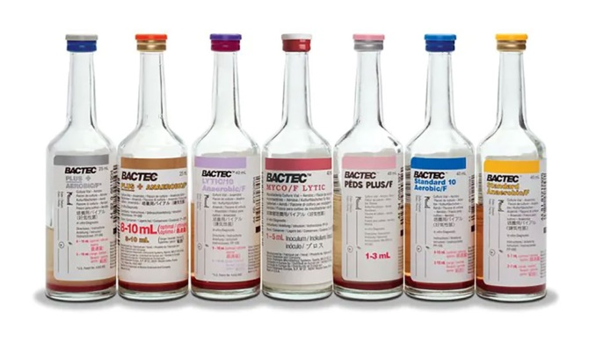

Показания к проведению исследования: подозрение на нейроинфекцию. При подозрении на гнойный менингит в обязательном порядке в лабораторию направляют:
1. Ликвор для первичного посева, бактериоскопии и серологических исследований в количестве не менее 1,0 мл;
2. Ликвор в 0,1% полужидком агаре (среда «обогащения»);
3. Препарат «толстая капля» крови для бактериоскопии;
4. Кровь в жидкой питательной среде или в 0,1% полужидком агаре (среда обогащения) для бактериологического накопления культуры в количестве 5,0 мл
5. Кровь в количестве не менее 2,0 мл для серологических исследований РПГА и др.
Взятие исследуемого материала: Ликвор получают путем люмбальной пункции. Желательно взять материал сразу при поступлении больного в стационар, до начала лечения. Взятие ликвора – сложная врачебная манипуляция. Пункция и взятие материала проводятся с соблюдением всех правил асептики, персонал работает в масках.
1.Пациент укладывается в положение на боку, головной конец кровати максимально опущен, голова прижата к груди, ноги – к животу, спина максимально согнута; 2.Определяются необходимые для выбора места пункции анатомические ориентиры. Пункцию проводят между поясничными позвонками;
3.Обрабатывают область пункции 70° этиловым спиртом;
4.Пальпируют рукой в стерильных перчатках точку пункции и вводят раствор анестетика;
5.Проводят пункцию иглой со вставленным мандреном до ощущения «провала»
6.Извлекают мандрен;
7.Первую порцию ликвора берут в отдельную пробирку для проведения общего ликворологического исследования;
8.Вторую порцию, предназначенную для бак. исследования, собирают в стерильную пробирку с завинчивающейся крышкой.
Ликвор после пункции распределяют следующим образом:
а) 1,0 мл направляют в клиническую лабораторию для проведения общего ликворологического и цитологического исследования;
б) 0,2 мл направляют для постановки полимеразной цепной реакции;
в) 1,0 мл направляют для первичного бактериологического посева, бактериоскопии и серологических исследований;
г) для бактериологического и бактериоскопического исследований отбирается либо вторая порция ликвора, либо самая мутная из всех. Ее отбирают в стерильную, желательно центрифужную пробирку с завинчивающейся крышкой;
-) 0,5 мл засевают в чашку с «шоколадным» агаром непосредственно у постели больного. Далее чашку хранят в условиях термостата при 37° C до доставки в лабораторию;
-) 0,5 мл засевают в 5,0 мл 0,1% полужидкого питательного агара непосредственно у постели больного и далее хранят при + 37° C в условиях термостата до доставки в лабораторию.
Доставлять материал в бактериологическую лабораторию лучше в термостатированной переноске (сумке) на грелке с водой+ 37–38° C. При отсутствии возможности немедленно доставить материал в лабораторию, его лучше поместить в транспортную систему со средой Эймс и тогда его можно хранить в термостате до 48 часов. Доставка материала в транспортной системе должна производиться также с обеспечением мер поддержания температуры +37°C.

ПРАВИЛА ЗАБОРА ЛИКВОРА НА БАКТЕРИОЛОГИЧЕСКОЕ ИССЛЕДОВАНИЕ

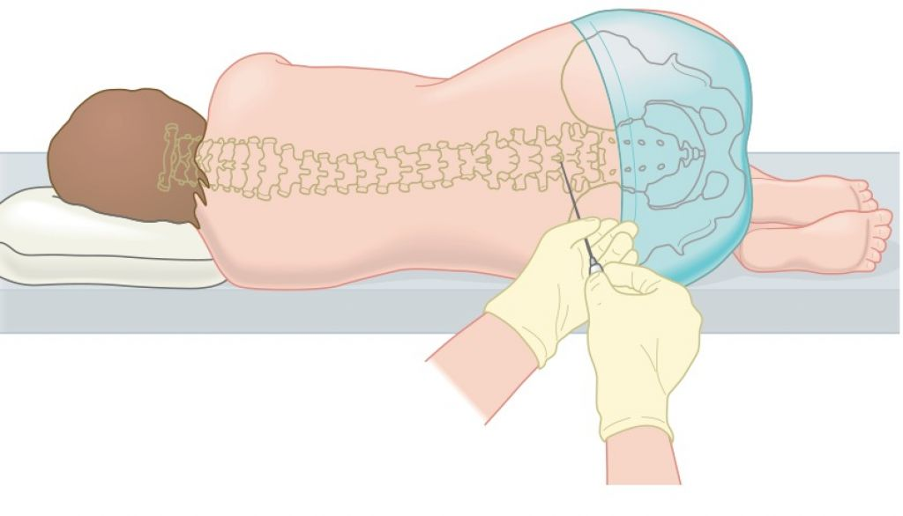

Показания к проведению исследования: подозрение на воспалительные заболевания почек и мочевого пузыря. Диагностика инфекционных заболеваний: брюшного тифа (с конца 2 недели заболевания), лептоспироза. Острая задержка мочи.
Для диагностики инфекции мочевых путей имеет значение количественный критерий бактериурии. Содержание микроорганизмов в моче может определяться многими факторами, в том числе видом микроба, сроком транспортировки и температурой хранения собранного образца. В идеале собранная моча должна быть немедленно транспортирована в лабораторию, тогда бактериальная флора будет максимально сохранена.
Взятие исследуемого материала: 1. В стерильный контейнер собирают среднюю порцию свободно выпущенной мочи в количестве 3–5 мл. Перед взятием материала больной должен совершить тщательный туалет наружных половых органов. Так как сбор материала пациенты проводят самостоятельно, необходимо проинформировать их о правилах. Для этого предлагаем варианты информации, которую пациенту необходимо выдавать на руки.
Для мужчин: 1.Тщательно вымыть руки; 2.Тщательно вымыть половой орган теплой водой с мылом и высушить стерильной салфеткой;
3.Обнажить головку полового члена (если не было обрезания) и выпустить небольшую порцию мочи;
4.Прервать мочеиспускание и выпустить порцию мочи в контейнер;
5.Закрыть контейнер и передать в лабораторию.
Для женщин: 1.Тщательно вымыть руки; 2.Вымыть половые органы, используя стерильные марлевые салфетки и теплую мыльную воду, в направлении спереди назад;
3.Промыть половые органы еще раз теплой водой и вытереть стерильной салфеткой. Отверстие влагалища желательно закрыть стерильным ватным тампоном;
4.На протяжении всей процедуры держать половые губы раздвинутыми;
5.Помочиться, отбросив первую порцию мочи;
6.Собрать порцию мочи в стерильный контейнер;
7.Закрыть контейнер и передать в лабораторию.
Для лиц, собирающих мочу маленьких детей: 1.Дать ребенку попить воды или другой жидкости, пригодной для питья;
2.Вымыть руки с мылом, сполоснуть водой, высушить;
У девочек: тщательно промыть отверстие мочеиспускательного канала, а также промежность и область заднего прохода теплой мыльной водой или жидким мылом, сполоснуть теплой водой, высушить стерильной марлевой салфеткой. Держать наружные половые губы на расстоянии друг от друга в процессе мочеиспускания. Собрать среднюю порцию мочи (10–15 мл) в стерильный одноразовый контейнер с завинчивающейся крышкой. Закрыть контейнер и передать в лабораторию.
У мальчиков: тщательно промыть пенис и оттянутую крайнюю плоть, а также область заднего прохода вымыть теплой водой с мылом и сполоснуть теплой водой, высушить стерильной марлевой салфеткой. При мочеиспускании держите крайнюю плоть оттянутой для предотвращения контаминации пробы мочи микроорганизмами с кожи. Спустить небольшое количество мочи в специальную посуду для утилизации. Собрать среднюю порцию мочи (10–15 мл) в стерильный одноразовый контейнер с завинчивающейся крышкой. Закрыть контейнер и передать в лабораторию.
Транспортировка мочи на микробиологические исследования.
Вне зависимости от способа получения мочи, она должна быть доставлена в лабораторию в течение 2 часов, если не используются специализированные транспортные системы, содержащие питательные среды. В крайнем случае, допускается сохранение мочи в течение ночи в холодильнике. Следует помнить, что в зависимости от химического состава мочи, бактерии в ней могут при хранении как отмирать, так и размножаться. Пролонгация срока сохранения материала может крайне затруднить клиническую интерпретацию результата.

ПРАВИЛА ЗАБОРА МОЧИ

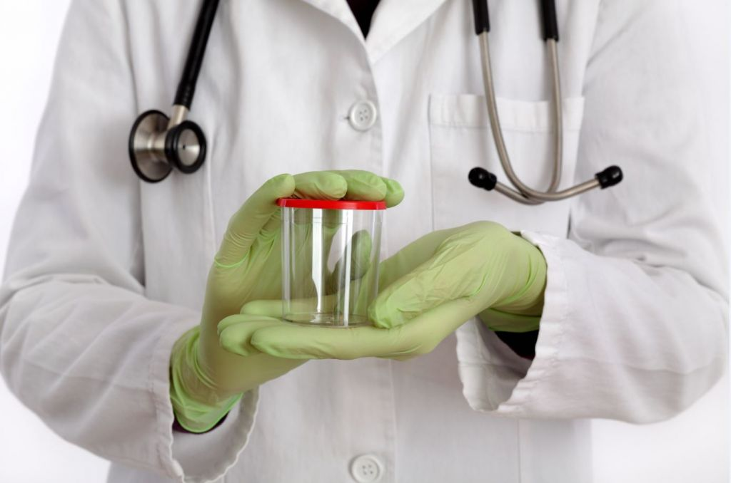

Материал из уретры. Показания к проведению исследования: острые и хронические заболевания уретры, половых органов, бесплодие.
Взятие исследуемого материала: Перед сбором материала необходимо обмыть половые органы теплой водой или изотоническим раствором с помощью ватного тампона, затем удалить свободно стекающие выделения.
Для микроскопического исследования 1.Материал получают при помощи разных инструментов:
- стерильные одноразовые зонды-тампоны с волокнистой головкой;
-стерильные одноразовые бактериологические петли;
-желобоватые зонды;
-маленькие ложки Фолькмана;
-при обильном отделяемом материал собирают с помощью стеклянной палочки или края шлифованного по периметру стекла.
2.Сразу готовят мазки на предметных стеклах;
3.В лабораторию должны быть направлены минимум 2 мазка от одного больного.
Для бактериологического исследования
1.В мочеиспускательный канал вводят стерильную ушную воронку, через которую собирают отделяемое; 2.Материал забирают с помощью стерильного зонда-тампона в пробирке или стерильной одноразовой бактериологической петли.
Для бактериологического исследования на наличие гонококков - необходимо использовать транспортную систему со средой Эймс с активированным углем. В этом случае материал может быть доставлен в лабораторию в течение 48 часов.
Отделяемое женских половых органов Минимальная схема обследования женщины должна включать бактериоскопическое исследование мазков из трех биотопов: уретра (диагностика ЗППП), задний свод влагалища (оценка состояния влагалищного биоценоза, диагностика вагинозов и вагинитов) и цервикальный канал (диагностика ЗППП). Если все три мазка направляются на одном стекле, они должны быть четко промаркированы, например, «С», «V», «U». При необходимости, дополнительно отбираются пробы для бактериологического исследования.
Наиболее часто объектом микробиологического исследования является материал из влагалища и цервикального канала. Другие виды материала исследуются редко, поэтому ограничимся изложением общих принципов их получения.
Из вульвы и преддверия влагалища материал забирают зондом-тампоном. При воспалении бартолиниевых желез проводят их пункцию. Материал из матки можно получить с помощью специального инструмента – шприца аспиратора. После прохождения зондом цервикального канала в полости матки раскрывают наружную оболочку зонда и набирают в шприц содержимое матки.
Взятие для исследования материала из придатков матки проводят во время оперативного вмешательства.
Материал из влагалища Состояние влагалищной микрофлоры может быть оценено с помощью трех методов: бактериоскопического, полуколичественного бактериологического и количественного бактериологического. Последний, безусловно, является наиболее информативным. В этом случае материал забирается специальной калиброванной стерильной одноразовой бактериологической петлей и сразу засевается на питательные среды или материал берут с помощью заранее взвешенного тампона. В лаборатории тампон взвешивают повторно, определяя тем самым количество забранного влагалищного отделяемого. Так как количественный метод используется, как правило, только при проведении научных исследований, в настоящем пособии его подробное описание не приводится.

ПРАВИЛА ЗАБОРА
ОТДЕЛЯЕМОГО МОЧЕПОЛОВЫХ ОРГАНОВ МУЖЧИН И ЖЕНЩИН
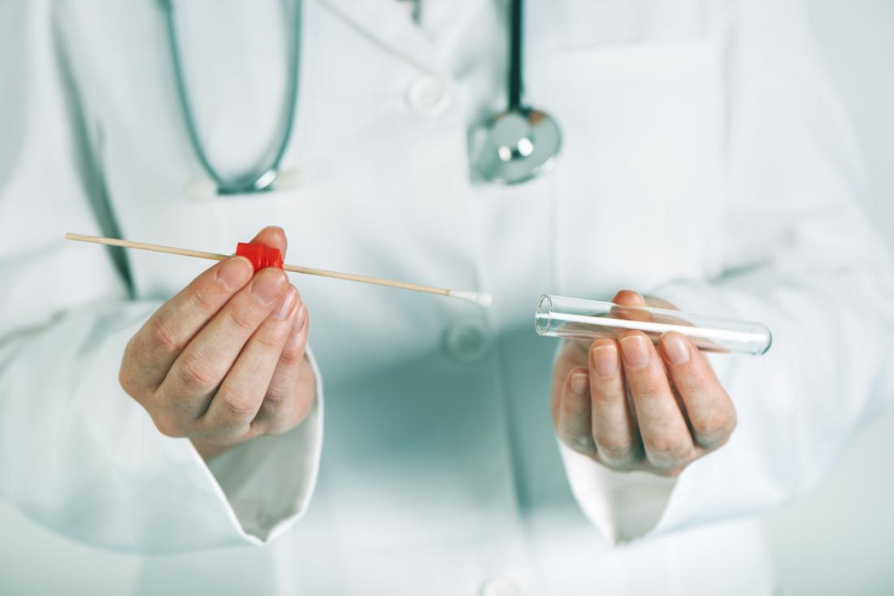

Мазок со слизистых передних отделов полости носа
Взятие исследуемого материала:
1. Материал собрать одним стерильным зонд- тампоном из двух носовых ходов, поместить обратно в тубсер или транспортную систему
2. Доставить в лабораторию: -в тубсере в течении 2 часов, в транспортной системе - максимально до 48 часов. При отсутствии вышеупомянутых промышленно произведенных изделий для взятия материала можно использовать стерильный зонд-тампон в индивидуальной упаковке и стерильную емкость (пробирку) для его транспортировки в лабораторию (не более 2 часов с момента взятия пробы). Слизь из носоглотки и носа Показания к проведению исследования: подозрение на дифтерию.
Тампон должен иметь форму «капли», а не «веретена» и находясь в пробирке не касаться ее дна и стенок.
Взятие исследуемого материала: При антибиотикотерапии исследование проводят не ранее чем через 3 дня после отмены препарата!
1. Материал собрать натощак или через 3–4 часа после еды;
2. С миндалин: шпателем надавливить на корень языка, в этот момент небная занавеска приподнимается, Стерильный зонд-тампон завести за мягкое небо и 2–3 раза провести по миндалинам с одной и с другой стороны. При извлечении тампон не должен касаться зубов, слизистой щек, языка и язычка;
3. Из двух носовых ходов забрать одним зонд-тампоном; Если есть налеты, материал забирают с границы пораженных и здоровых тканей, слегка нажимая на них тампоном.
4. Доставить в лабораторию:в тубсере в течении 2 часов, в транспортной системе - максимально до 48 часов. В холодное время года пробы при транспортировке следует оберегать от охлаждения.
Слизь с задней стенки глотки Показания к проведению исследования: подозрение на менингококковую инфекцию, коклюш.
Взятие исследуемого материала: Для диагностики менингококковой инфекции забирают слизь с задней стенки глотки натощак или через 3–4 часа после еды;
1. Шпателем надавить на корень языка, в этот момент небная занавеска приподнимается, тампон завести за мягкое небо и 2–3 раза провести по задней стенке носоглотки;
2. При извлечении тампон не должен касаться зубов, слизистой щек, языка и язычка;
3. Доставить в лабораторию: в тубсере в течении 2 часов, в транспортной системе - максимально до 48 часов. В холодное время года пробы при транспортировке следует оберегать от охлаждения.
Аспират из придаточных пазух Показания к проведению исследования: диагностика синуситов.
Необходимое оснащение:
-Набор инструментов для проведения пункции пазухи.
-Стерильный шприц 10 мл.
-Транспортная система со средой Эймс или стерильная пробирка.
Взятие исследуемого материала:
1. С соблюдением правил асептики пропунктировать пазуху;
2. Аспирированную жидкость из шприца перелить в транспортную среду типа среды Эймса, при отсутствии транспортной среды материал вносят в стерильную пробирку. В этом случае он должен быть доставлен в лабораторию немедленно;
3. Доставить в лабораторию: в тубсере в течении 2 часов, в транспортной системе - максимально до 48 часов. В холодное время года пробы при транспортировке следует оберегать от охлаждения.

ПРАВИЛА ЗАБОРА
ОТДЕЛЯЕМОГО ДЫХАТЕЛЬНЫХ ПУТЕЙ
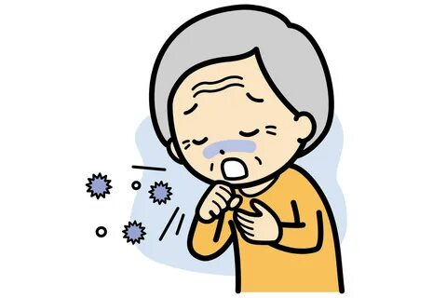

Мокрота
Показания к проведению исследования: воспалительные заболевания нижних отделов дыхательных путей, сопровождающиеся отделением мокроты; при подозрении на пневмонию в первые 3 дня заболевания целесообразно исследовать кровь.
Взятие исследуемого материала: Предпочтительным является исследование утренней порции мокроты.
1. Перед сбором мокроты больному предлагают почистить зубы и прополоскать рот кипяченой водой. Его предупреждают о недопустимости попадания в мокроту слюны и носовой слизи;
2. Мокроту собирают в стерильный широкогорлый контейнер с завинчивающейся крышкой.
Особенности взятия мокроты для бактериоскопической диагностики туберкулеза: мокрота собирается трижды. В первый день в присутствии медицинского работника, на второй день, проинструктированным больным самостоятельно, можно дома. На третий день больной приносит собранную мокроту, и материал забирается в третий раз в присутствии медицинского работника. Пациента предупреждают о важности получения именно мокроты, но не слюны или носовой слизи, о необходимости перед сбором материала почистить зубы и прополоскать рот теплой водой.
1.Медицинский работник в маске, резиновых перчатках и резиновом фартуке располагается за спиной пациента, таким образом, чтобы направление движения воздуха было от него к пациенту;
2.Снимает крышку со стерильного широкогорлого контейнера для сбора мокроты и передает его пациенту; 3.пациенту рекомендуют держать контейнер как можно ближе к губам и сразу же сплевывать в него мокроту по мере ее откашливания. Кашель может быть индуцирован с помощью нескольких глубоких вдохов;
4. По завершении сбора мокроты медицинский работник оценивает ее качество, плотно закрывает контейнер и заполняет направление на исследование; срок хранения материала в холодильнике без добавления консервирующих средств не должен превышать 48–72 часов. При отсутствии у пациента мокроты накануне вечером или рано утром, в день, намеченный для сбора материала, ему назначают отхаркивающее средство или раздражающие ингаляции.

Промывные воды бронхов
Показания к проведению исследования: воспалительные заболевания нижних отделов дыхательных путей при отсутствии мокроты.
Взятие исследуемого материала: Исследование промывных вод бронхов проводят при отсутствии или скудости мокроты. Это связано не только с технической сложностью взятия этого вида материала, но и с меньшей диагностической ценностью результата из-за значительного его разбавления (концентрация микроорганизмов в промывных водах в 10–1000 раз ниже чем в мокроте). Гортанным шприцем с помощью аппарата Боброва в трахею вводят около 10 мл стерильного физиологического раствора, и после возникновения кашля собирают откашлянный трахеобронхиальный смыв в стерильный широкогорлый контейнер. У маленьких детей через катетер вводят в трахею 5–10 мл физиологического раствора и затем отсасывают трахеобронхиальный смыв.

ЗАБОР МОКРОТЫ

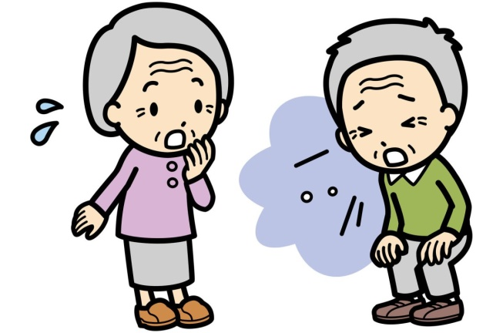

РАНЕВЫЕ (ХИРУРГИЧЕСКИЕ) ИНФЕКЦИИ
Показания к проведению исследования: признаки гнойно-воспалительного процесса в ране.
Взятие исследуемого материала: Взятие материала при подозрении на раневую инфекцию осуществляет врач, как правило, при проведении перевязки или операции.
Технология взятия образца для микробиологического исследования во многом определяется клинической ситуацией и не может быть унифицирована.
Исследуемым материалом могут служить: экссудат, аспират из раны, мазки (тканевая жидкость, пропитавшая зонд-тампон), биоптаты и др. Направление для исследования собственно гноя или струпа не целесообразно.
Забор осуществляется при соблюдении правил асептики.
1. Кожу вокруг раны или над очагом воспаления обработать 70° этиловым спиртом;
2. Удалить с помощью стерильной салфетки некротические массы, детрит, гной. Использовать растворы антисептиков для снятия повязки или обработки раневой поверхности до взятия материала нельзя!
3. Взятие материала с помощью стерильного тампона:
- используют два ватных (коттоновых), вискозных или дакроновых тампона на деревянной или пластиковой оси;
-пробы для бактериологического и микроскопического исследования следует забирать отдельными тампонами;
-пробы отобрать прокатывая каждый зонд-тампон по раневой поверхности от центра к периферии в течении 5–10 секунд;
-тампон должен равномерно пропитаться тканевой жидкостью;
-манипуляцию необходимо проводить максимально осторожно, не травмируя ткани; появление даже следов крови свидетельствует о неудаче, так как кровь обладает бактерицидными свойствами.
-зонд-тампон, предназначенный для отбора материала на микроскопическое исследование, помещают обратно в пустую пробирку (тубсер);
-зонд-тампон с материалом для бактериологического исследования помещают в среду Эймс или Стюарт. Взятие аспирата:
-материал забирают после обработки кожи вышеописанным способом;
-после высыхания дезинфектанта врач с помощью одноразового шприца объемом 3–5 мл и иглы берет аспират из глубины раны. Если имеется везикула, берется жидкость и клетки у основания дефекта; - если попытка взять аспират вышеописанным способом не удается, подкожно вводят стерильный физиологический раствор и повторно пытаются взять аспират;
-если и эта попытка оказывается неудачной, через иглу в шприц набирают жидкую питательную среду или физиологический раствор в небольшом количестве, ополаскивают иглу и используют полученную жидкость в качестве исследуемого материала;
-при наличии в ране дренажей, отделяемое из них засасывают шприцем в количестве 1–2 мл;
-аспират из шприца, сняв иглу, переливают в пробирку с транспортной средой обеспечивающей сохранение неспорообразующих анаэробов;
-в крайнем случае, если гарантирована немедленная доставка материала в лабораторию, допускается транспортировать материал непосредственно в шприце с иглой, надев на нее защитный колпачок.
Взятие биоптатов:
При сборе пробы в процессе операции кусочки ткани (3–5 куб. см) помещают в стерильный контейнер, пробирку или стерильную стеклянную емкость, добавив 3–5 мл стерильного физиологического раствора для предохранения материала от высыхания.

РАНЕВЫЕ (ХИРУРГИЧЕСКИЕ) ИНФЕКЦИИ
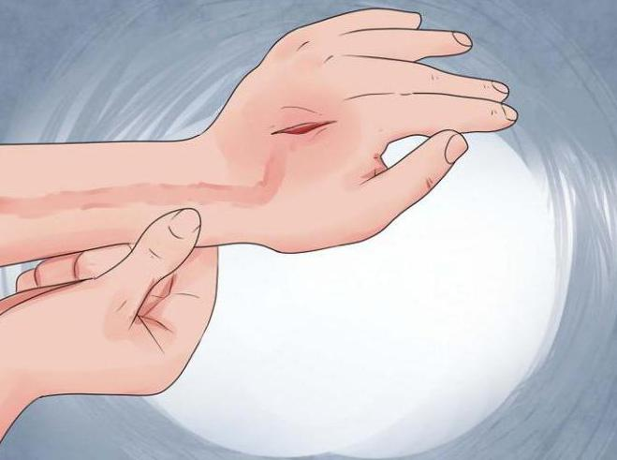

Глаза
Отделяемое конъюктивы
Показания к проведению исследования: воспалительные заболевания конъюнктивы.
Взятие исследуемого материала: Материал целесообразно забирать утром, до умывания; за 6–8 часов до этого (ночь) отменяются все медикаменты и процедуры.
1. На каждый глаз отдельный зонд-тампон. Отделяемое собирают с помощью зонда-тампона с внутренней поверхности нижнего века движением в направлении от наружного к внутреннему углу глазной щели;
2. Больной должен придерживать веки руками, чтобы при моргании ресницы не касались тампона; При скудном отделяемом зонд-тампон предварительно смачивают стерильным физиологическим раствором, избыток влаги отжимают о внутреннюю поверхность емкости, после чего собирают материал, как описано выше
3. Зонды-тампоны маркируют «правый глаз», «левый глаз» и доставляют в лабораторию в тубсере — 2 часа, в транспортной среде — до 48 часов.
Соскоб с конъюнктивы
Показания к проведению исследования: воспалительные заболевания конъюнктивы.
Взятие исследуемого материала: Материал целесообразно забирать утром, до умывания; за 6–8 часов до этого (ночь) отменяются все медикаменты и процедуры.
1. Вводят 1–2 капли анестетика, например, пропаракаина гидрохлорида или другого;
2. Двумя-тремя короткими резкими движениями в одном направлении специального стерильного шпателя собрать соскобы;
3. Приготовить по 2 мазка из каждого глаза, нанося материал на чистое обезжиренное предметное стекло круговыми движениями на площадь диаметром примерно 1 см;
4. Стекла подписать «правый глаз», «левый глаз»;
5. Высушить мазок над пламенем горелки или на воздухе;
6. Высушенный мазок зафиксировать в 96° этиловом спирте в течение 5 мин. Стекло с фиксированным мазком может храниться при температуре минус 10°С не более 7 сут.
Соскоб с роговицы Делается так же как соскоб с конъюктивы.
Уши
Отделяемое наружного слухового прохода Показания к проведению исследования: воспалительные заболевания наружного уха.
Взятие исследуемого материала:
1. Обработать кожу 70° спиртом и промыть стерильным физиологическим раствором;
2. При помощи влажного, смоченного стерильным физиологическим раствором тампона из ушного канала удаляют соринки и корки;
3. Взять материал из очага стерильным зондом-тампоном из транспортной системы или из тубсера, интенсивно вращая им в наружном слуховом проходе (но осторожно, чтобы не повредить барабанную перепонку);
4. Зонд-тампон помещают пробирку с транспортной средой Эймс (в том числе – с активированным углем) или Стюарт или, при их отсутствии – в пустую стерильную пробирку (тубсер);
5. Если материал брали из двух слуховых проходов, зонды-тампоны маркируют «правое», «левое»;
6.Доставляют в лабораторию в тубсере — 2 часа, в транспортной среде — до 48 часов.

ВОСПАЛИТЕЛЬНЫЕ ЗАБОЛЕВАНИЯ РАЗЛИЧНЫХ ОРГАНОВ

Нативные испражнения
Показания к проведению исследования: острые и хронические кишечные инфекции любой этиологии, дисбактериоз.
Взятие исследуемого материала:
- Судно тщательно вымыть, удалить следы дезинфектантов;
- На дно судна поместить лист чистой плотной бумаги;
- Больной испражняется, следя за тем, чтобы моча не попала в пробу;
-Пробу испражнений отбирают сразу после дефекации с помощью ложкишпателя, вмонтированного в крышку стерильного контейнера (в отсутствие контейнера со шпателем для отбора материала используют стерильную петлю, стерильный деревянный шпатель и т.п.);
- Количество материала:
1) в случае оформленного стула – в объеме грецкого ореха;
2) в случае жидкого стула его слой в посуде должен быть не менее 1,5–2 см.; 3) в транспортную систему со средой объем материала не должен превышать 1/3 объема среды;
- При наличии патологических примесей необходимо выбрать участки, содержащие слизь, гной, хлопья, но свободные от крови;
- Образцы жидких испражнений отобрать с помощью стерильной пластиковой пастеровской пипетки с замкнутым резервуаром или, в ее отсутствие, с помощью стеклянной трубки с резиновой грушей;
- Пробы доставить в лабораторию: в контейнере в течении 2 часов, в транспортной системе - максимально до 48 часов.
Ректальные мазки
Показания к проведению исследования: кишечные инфекции, обусловленные энтероинвазивными бактериями (шигеллы, ЭИКП).
Необходимое оснащение: - Транспортная система со средой Кери Блейр или другой, в зависимости от целей исследования (среда Кэри Блер для всех кишечных патогенов, среда Эймс для всех энтеробактерий, среда Стюарт для сальмонелл, шигелл).
Важно отметить, что попадание транспортных сред на слизистую прямой кишки недопустимо! Поэтому ректальный тампон должен погружаться в транспортную среду только после взятия материала;
Взятие исследуемого материала: 1.Больному предлагают лечь на бок с притянутыми к животу бедрами и ладонями развести ягодицы;
2. Зонд-тампон ввести в задний проход на глубину 4–5 см и, аккуратно вращая его вокруг оси, собирать материал с крипт ануса;
3. Осторожно извлечь зонд-тампон и погрузить его в транспортную среду;
4. Доставить в лабораторию в течение 48 часов;
Важно: если в направлении на исследование цель исследований не указана, или указана не конкретно, например - «на флору», «на патогенную флору», «на тифопаратифозную группу» и т. п., в лаборатории будет выполнен стандарт исследования на патогенные энтеробактерии : шигеллы, сальмонеллы, энетропатогенные, энтеротоксигенные и энтероинвазивные эсшерихии. Если необходимо провести исследование на определенные виды микроорганизмов, то их обязательно нужно указать. Например исследование на кампилобактеры, иерсинии, дисбактериоз, условно-патогенные энтеробактерии. Это необходимо сделать для того, чтобы исследование не проводилось по стандартной схеме.
Сбор материала для диагностики дисбактериоза и заболеваний, вызываемых условно-патогеными бактериями
Пробы для диагностики ОКИ, вызываемых условно-патогеными бактериями, и дисбактериоза забираются и транспортируются только в стерильных сухих контейнерах.
Время доставки проб в лабораторию не должно превышать 2 часов, или 4 при условии хранения в холодильнике. Пролонгирование времени транспортировки может при вести к увеличению численности условнопатогенных бактерий и гипердиагностике дисбактериозов и ОКИ.

ПРАВИЛА ЗАБОРА МАТЕРИАЛА ИСПРАЖНЕНИЙ

